모바일/웹서비스 프로젝트 공통평가 02

수행 결과 보고서

학번 : 2020105578

이름 : 강동현

[적/부판정 범례] ○:적합, ×:부적합, △:점검제외, N/A:해당없음
첨부 그림은 모두 문서에 포함하는 형식으로 저장 할 것
수업 요구사항 |  |  |  | 이행현황
ID | 구분 | 요구사항명 | 요구사항 내용 | 완료  여부 | 적/부 판정 | 관련증빙
1 | 제출문 | 폴더 구조 | - ROOT  - PhotoBlogServer[Dir]  : Django Server  - PhotoViewer[Dir]  : Android Client  - YOLOv5[Dir]  : Edge Client  -모바일/웹서비스 프로젝트 공통평가 02_수행 결과 보고서.docx[File]  제출 : 탐색기, 파인더 또는 Git레포지토리 폴더 구조 캡처 화면  주의 : “공동평가 01”과 다른 레포지토리로 제출 | ○ |  | 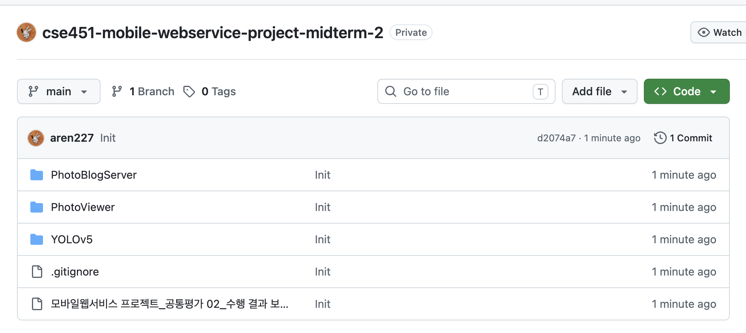
2 | 제출문 | Github 레파지토리 push | 아래 평가 항목에 대하여 구현 혹은 테스트를 완료하고, 캡처 이미지를 제공된 MS-Word 파일로 정리하여 Github URL을 제출 한다.  제출 : URL | ○ |  | https://github.com/aren227/cse451-mobile-webservice-project-midterm-2
3 | 강의 자료 | YOLOv5 설치 및 실행 | 강의 자료 [6페이지]  제출 : 1. 변경 없는 기본 상태의 “detect.py”실행  2. 화면 객체 인식 완료된 화면 캡처 | ○ |  | 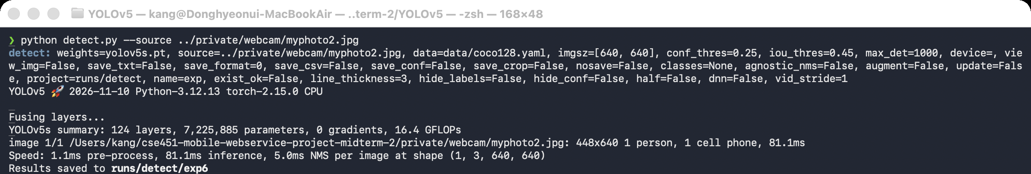  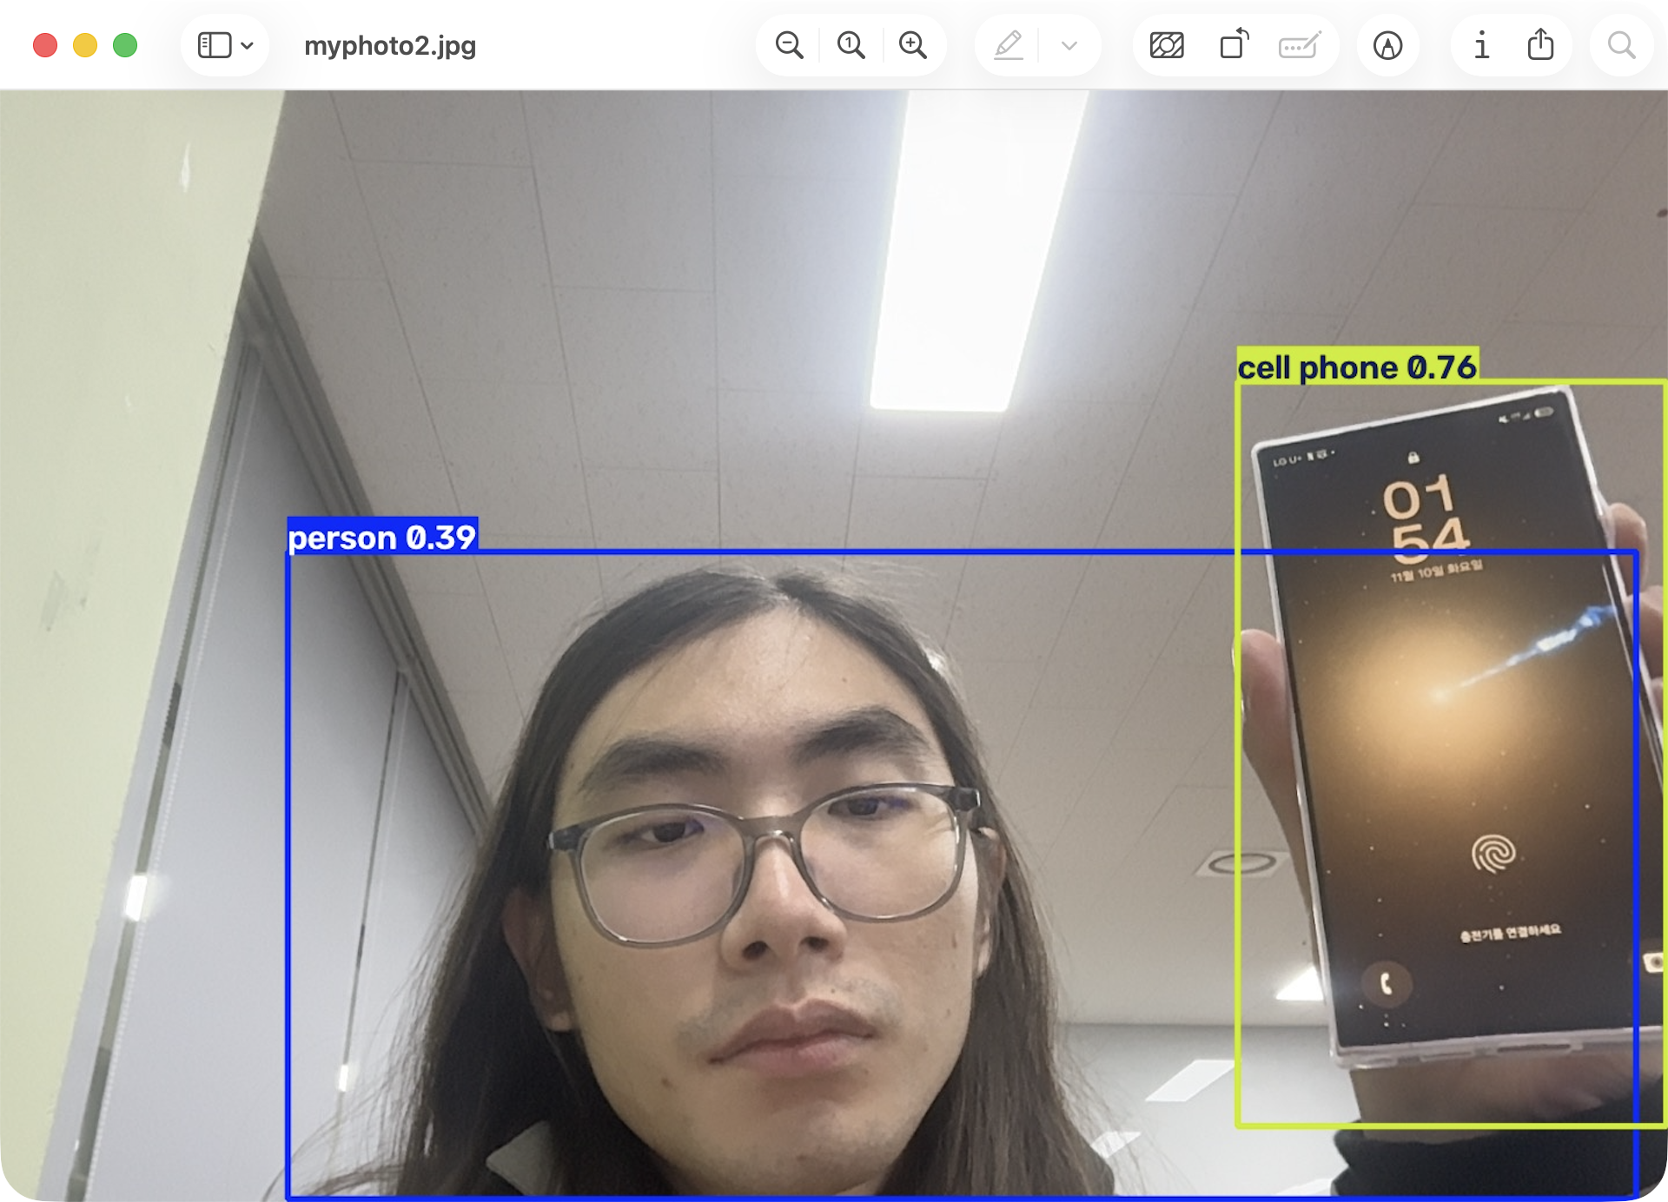
4 | 강의 자료 | 검출기 코드 수정 | 강의 자료 [8,9,10페이지]  제출 : VSCODE 추가된 소스코드 화면 캡처 | ○ |  | 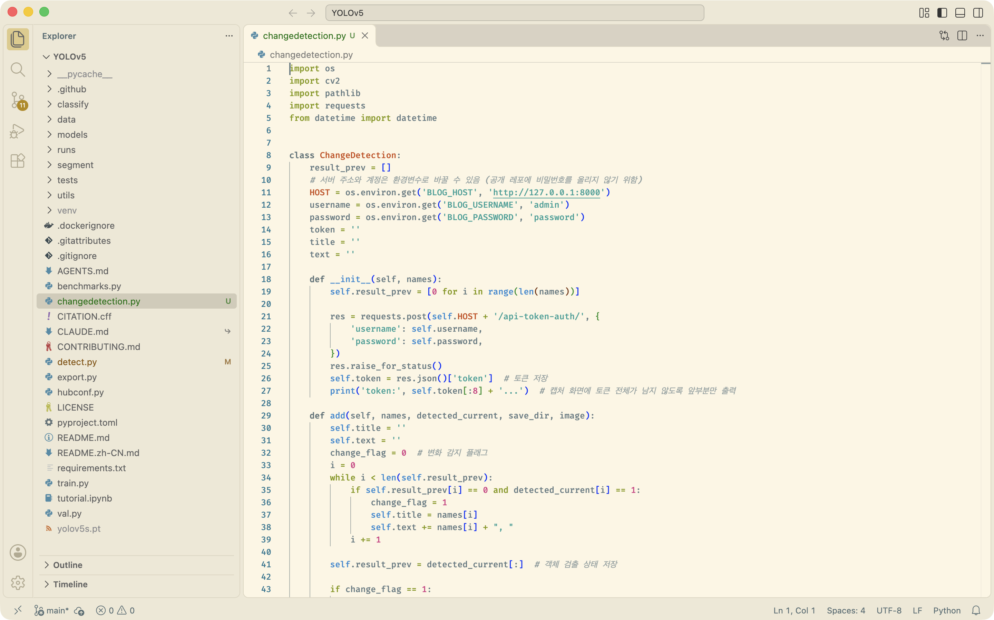  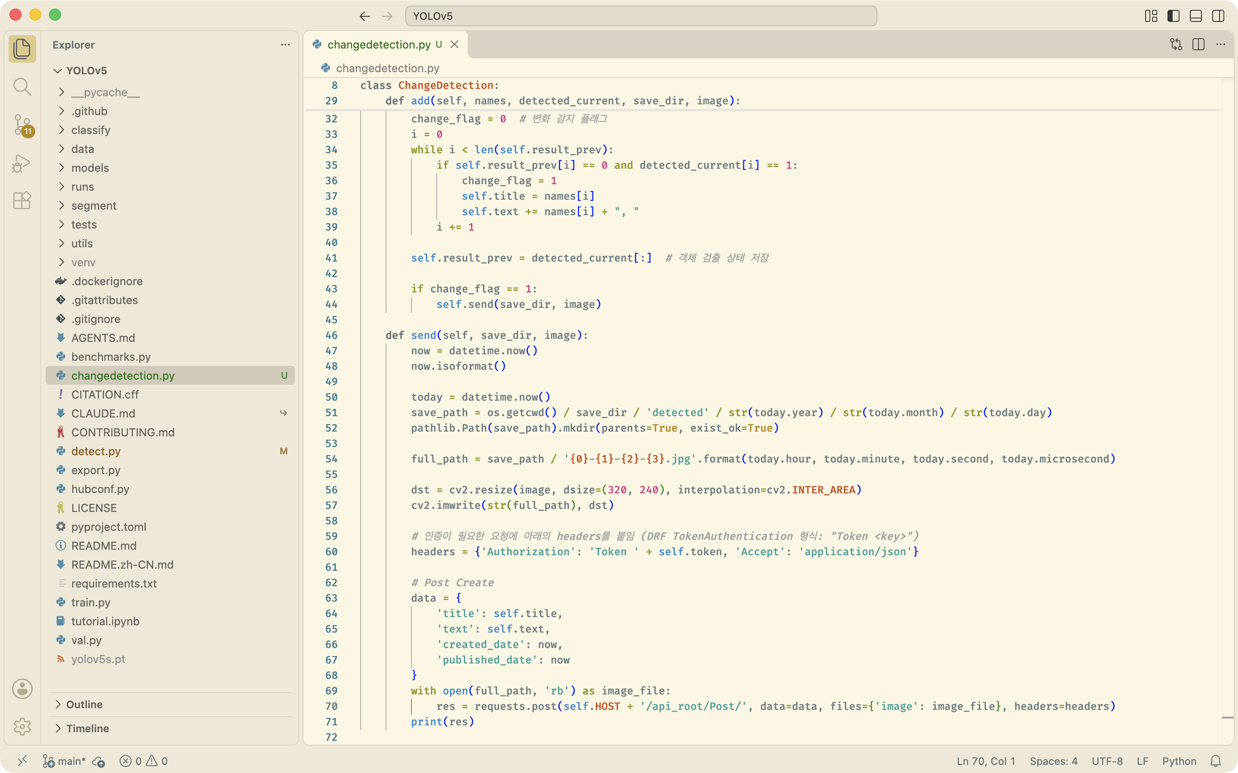  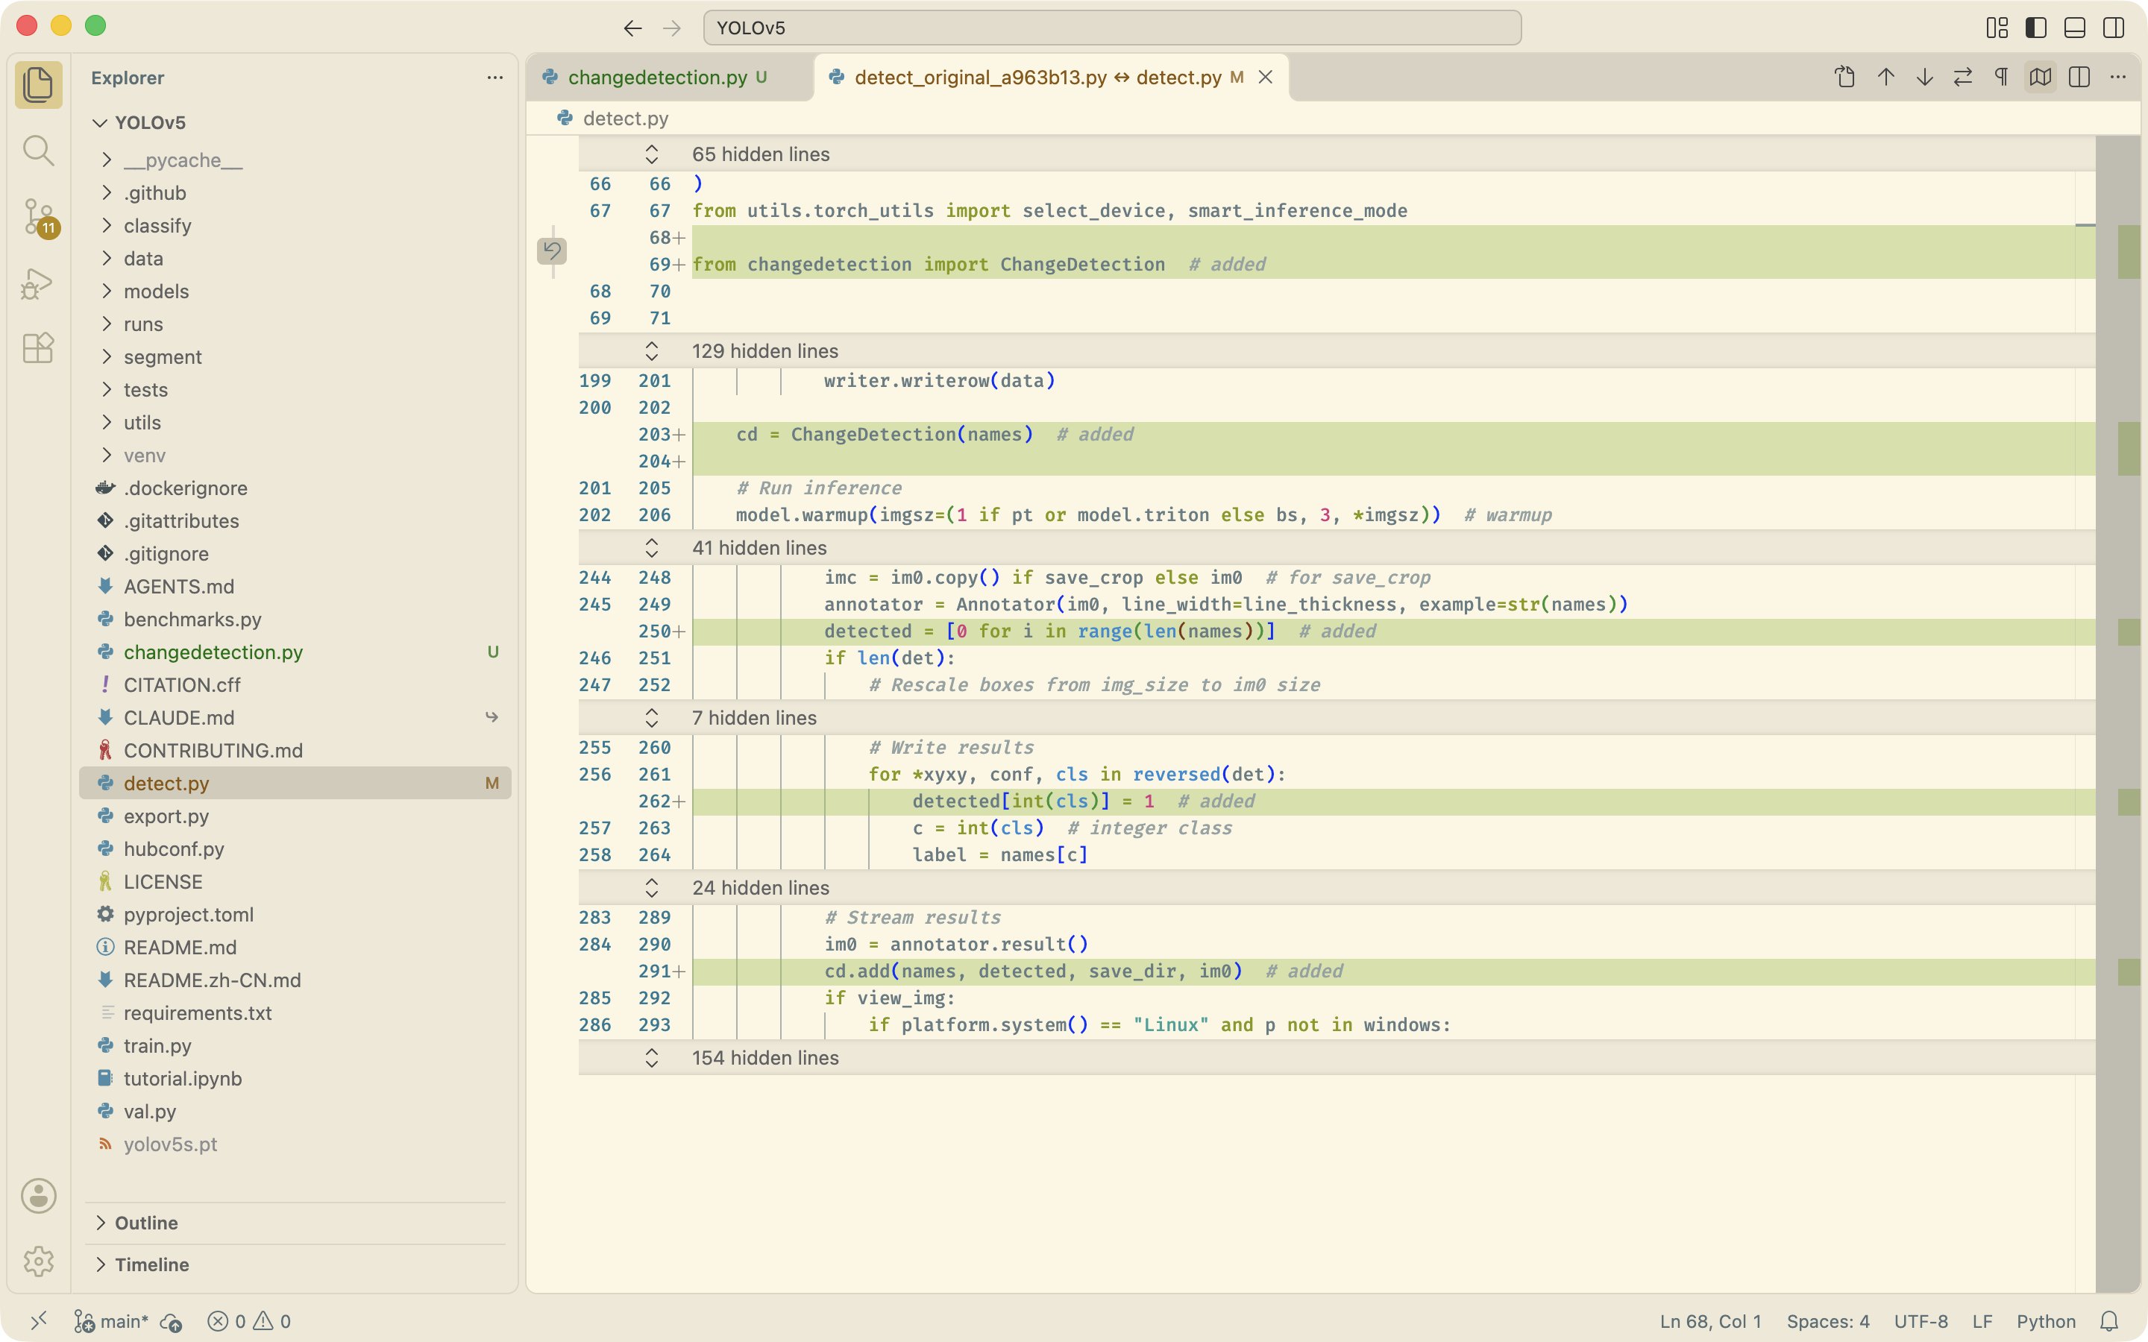
5 | 강의 자료 | 블로그 등록 결과 | 강의 자료 [12페이지]  제출 : Server 브라우저 출력화면 (localhost) (api_root) | ○ |  | 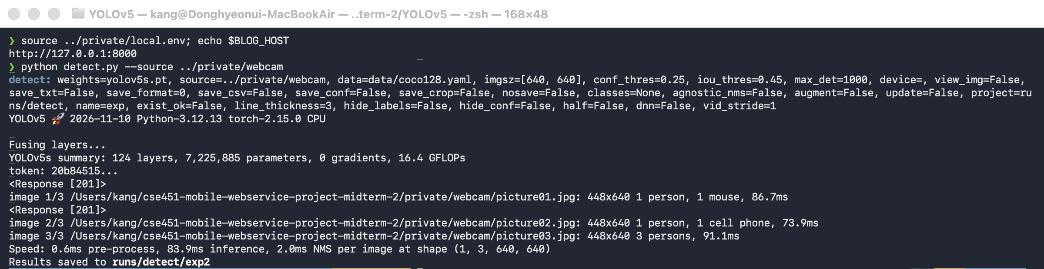  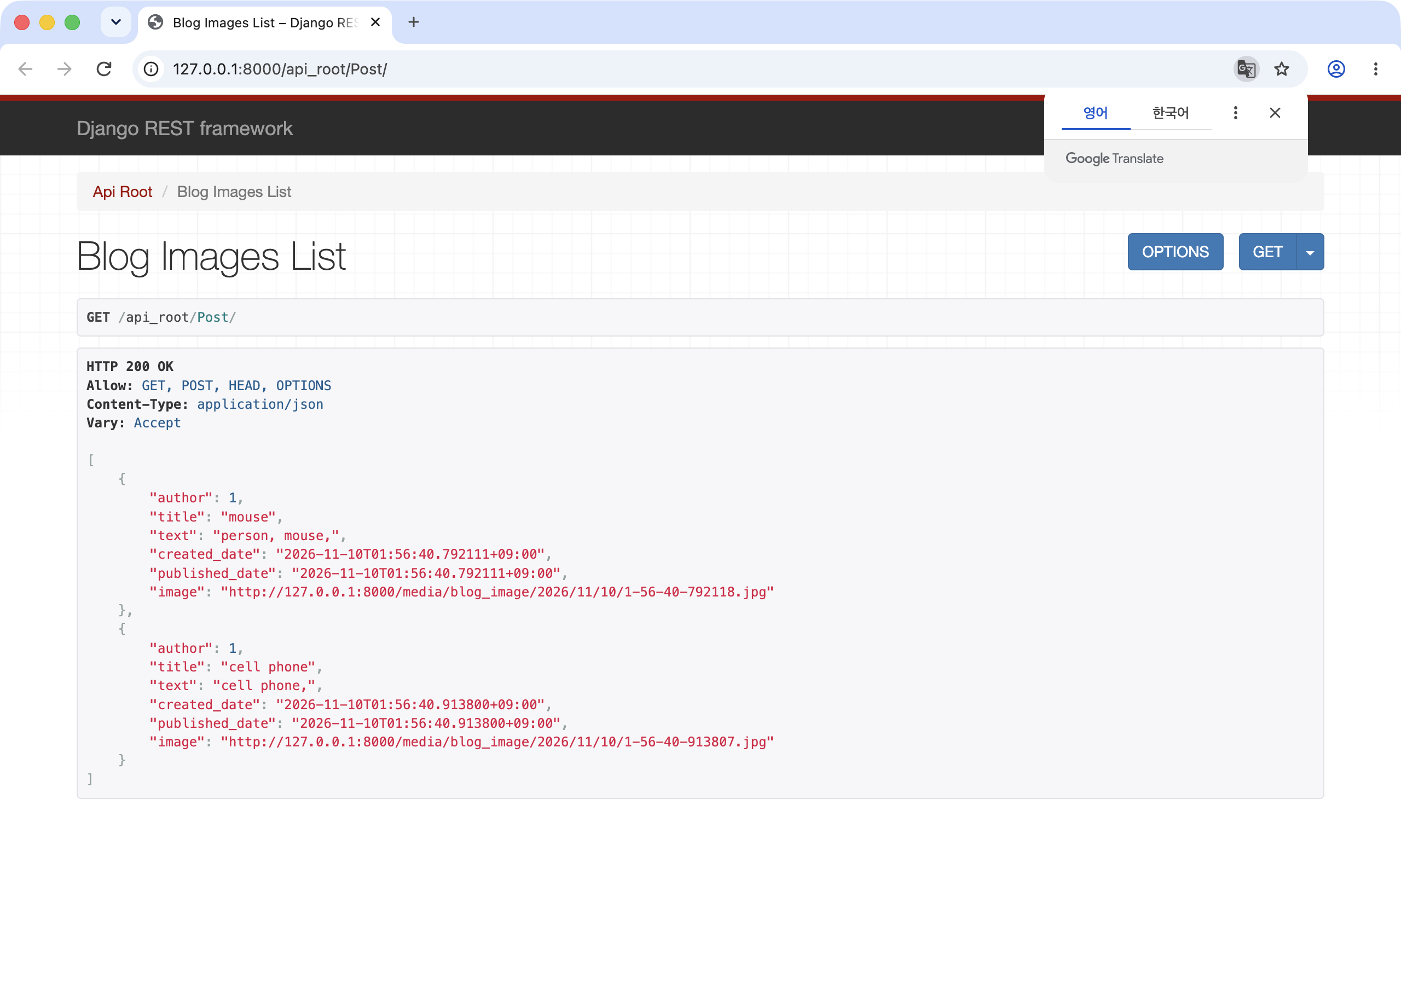
6 | 강의 자료 | 블로그 등록 결과 | 강의 자료 [12페이지]  제출 : Server 브라우저 출력화면 (localhost) (목록 및 이미지) | ○ |  | 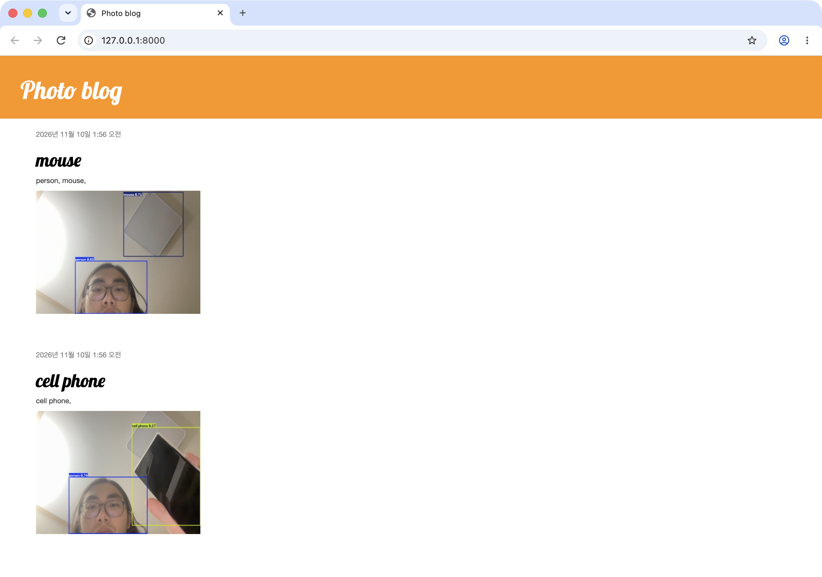
7 | 제출문 | 모바일 화면 확인 | 제출 : YOLO에서 검출되고 서버로 전송된 이미지를 모바일에서 확인하는 화면 캡처 | ○ |  | 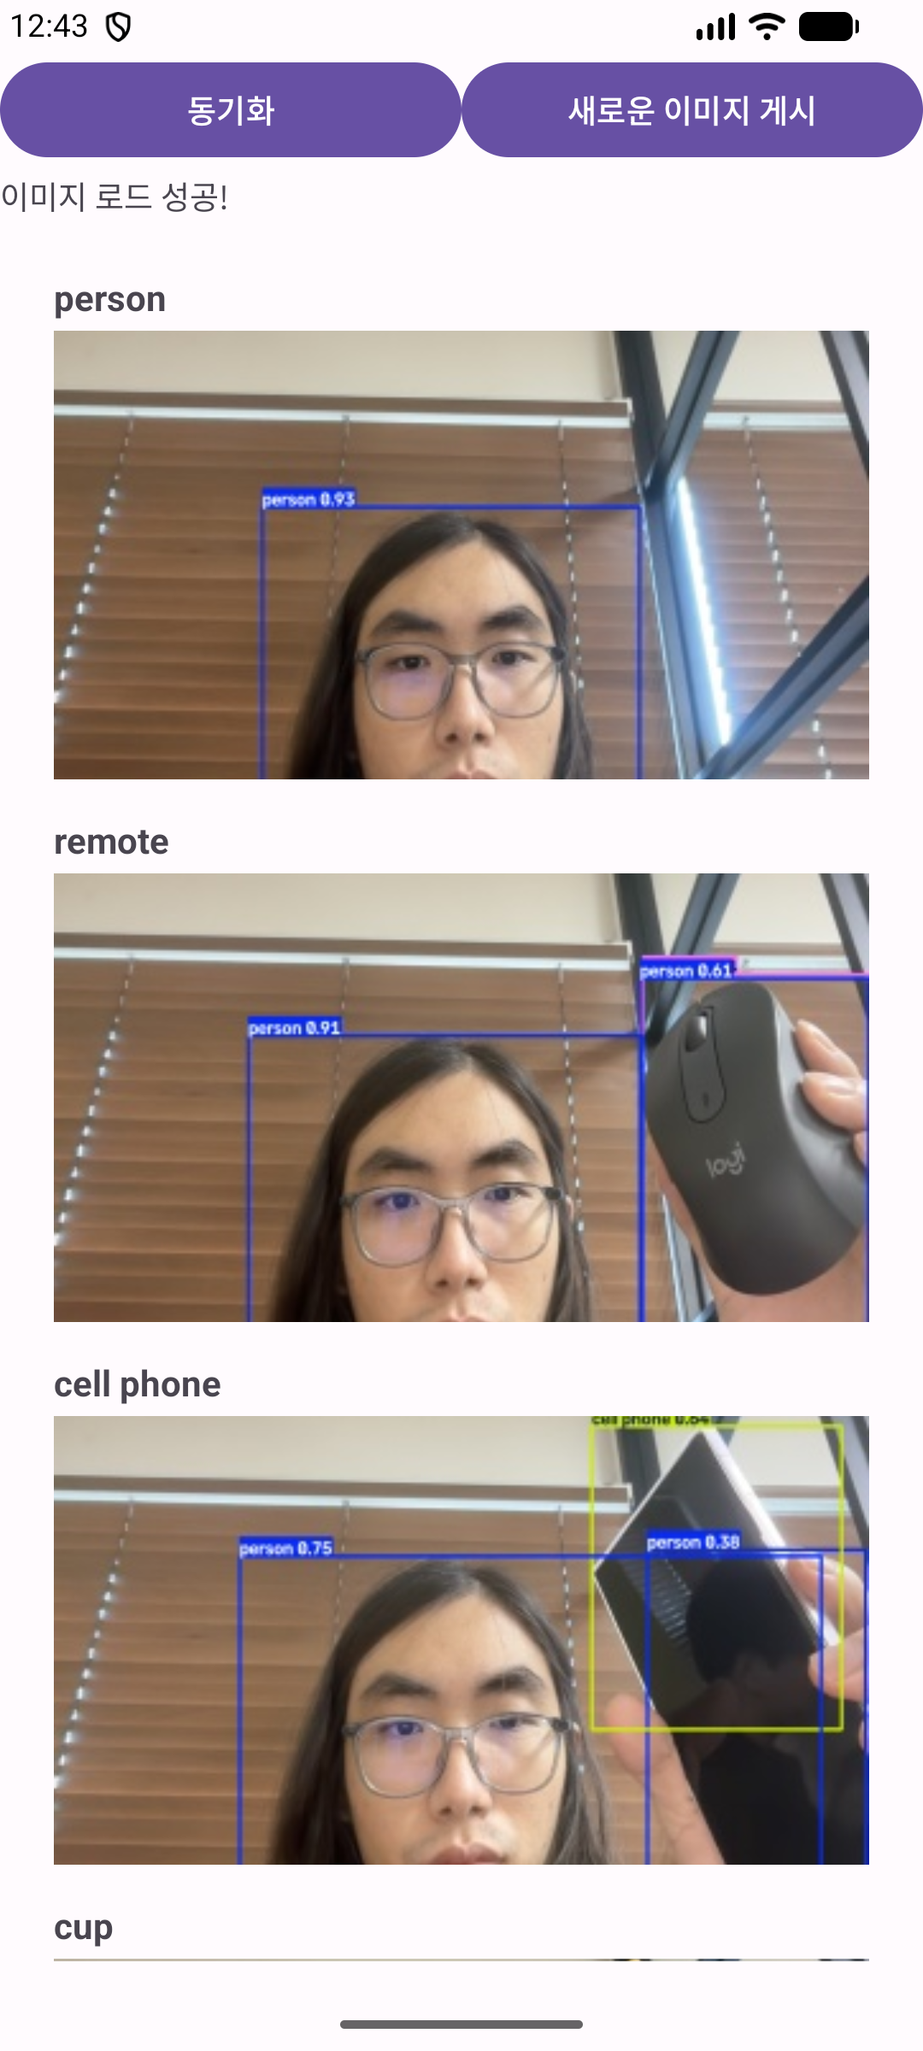
8 | 제출문 | Pythonanywhere 클라우드상 동작 | 강의 자료 [12페이지]  제출 : Server 브라우저 출력화면 (Pythonanywhere) (api_root) | ○ |  | 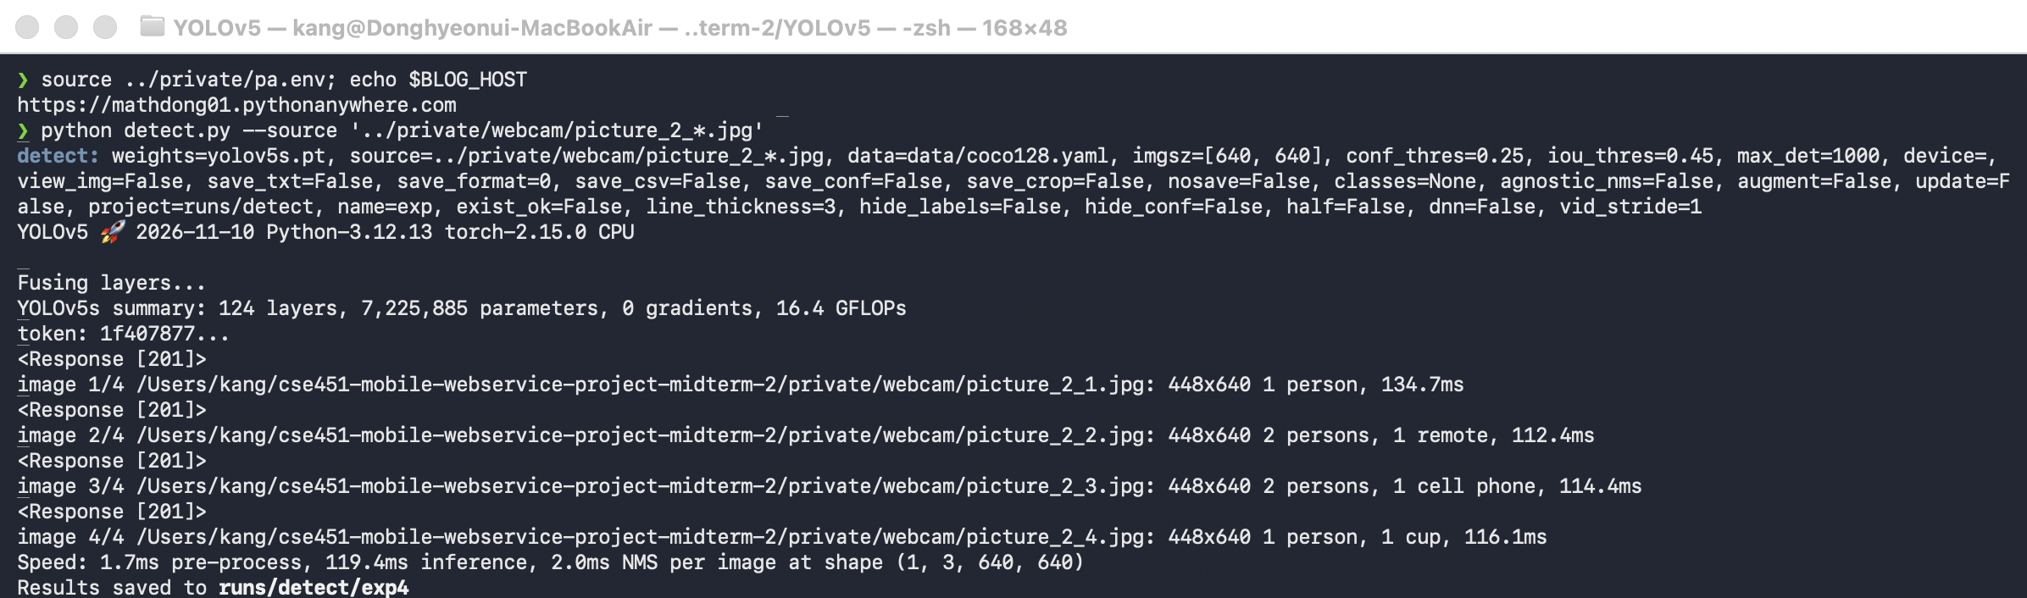  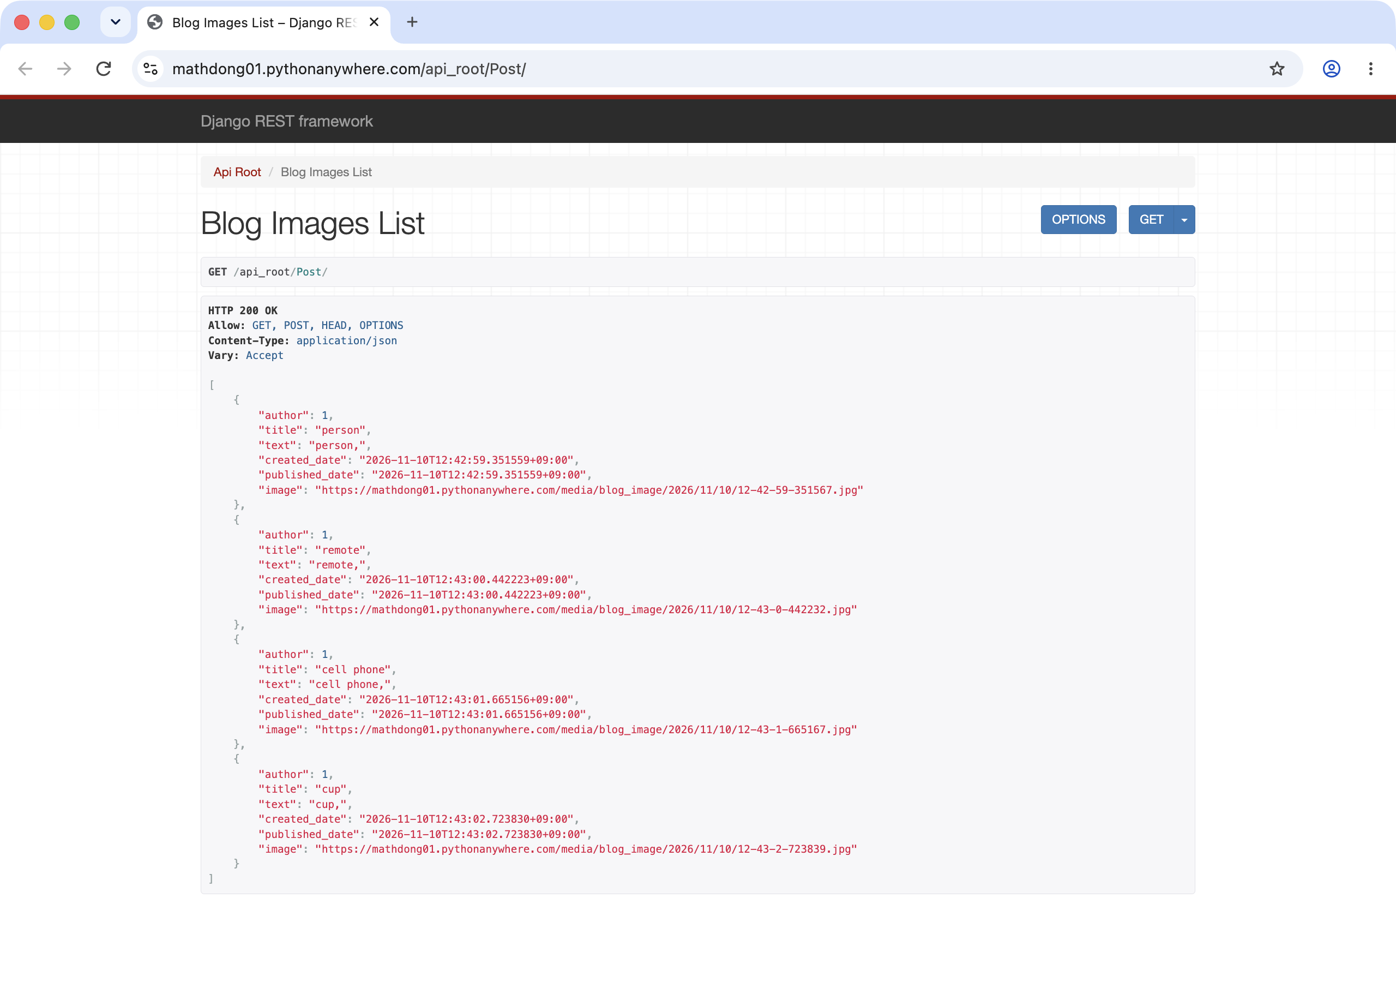
9 | 제출문 | Pythonanywhere 클라우드상 동작 | 강의 자료 [12페이지]  제출 : Server 브라우저 출력화면 (Pythonanywhere) (목록 및 이미지) | ○ |  | 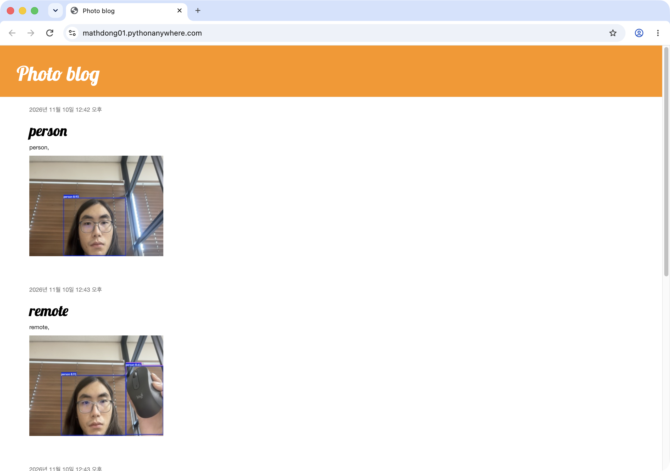
10 | 제출문 | 기타 기획 되지 않은 편의 기능 [최대 2개] | 제출 : 해당 기능 정의, 설명 및 동작 증빙 화면 캡처  (서버/클라이언트 각각 구현이 필요한 경우 별도 요구사항으로 등록 함) | ○ |  | 10-1, 10-2 참조
10-1 | 편의 기능 | 등록 인물 얼굴 식별 (엣지) | 정의 : YOLOv5 엣지에서 사람이 검출되면 얼굴로 등록 인물과 미등록 인물(침입자)을 구분하여 미등록 인물만 서버에 게시  설명 :  - 얼굴 검출 YuNet, 얼굴 인식 LVFace(ICCV 2025) 모델 사용 (OpenCV dnn으로 실행, 최초 실행 시 자동 다운로드)  - FACE_DB 폴더의 등록 인물 사진과 얼굴 특징의 코사인 유사도를 비교(기준 0.3)하여 등록 인물은 게시하지 않음  - 미등록 얼굴끼리도 비교하여 같은 침입자는 10분 동안 다시 게시하지 않고, 새 인물이 나타날 때마다 게시  - 사람 이외의 객체는 무시하고, 게시글 본문에 검출 시각을 기록  - 구현 : YOLOv5/faceid.py, changedetection.py | ○ |  | 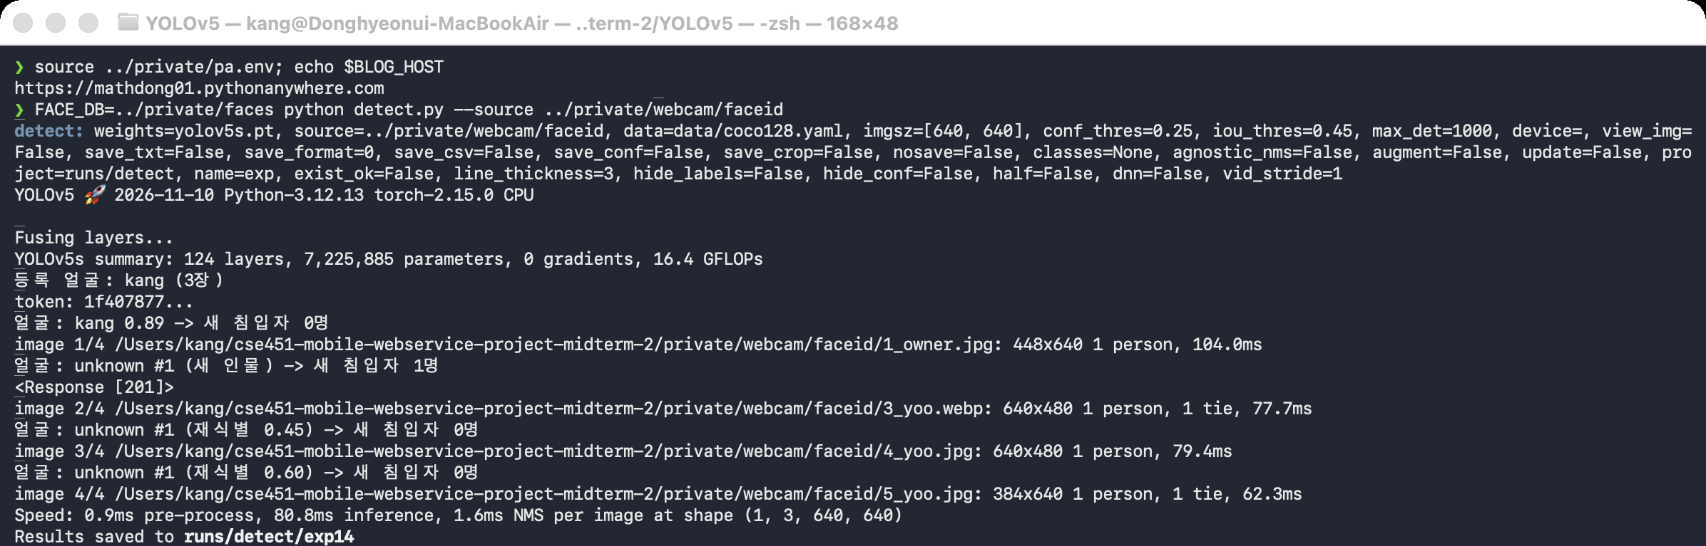  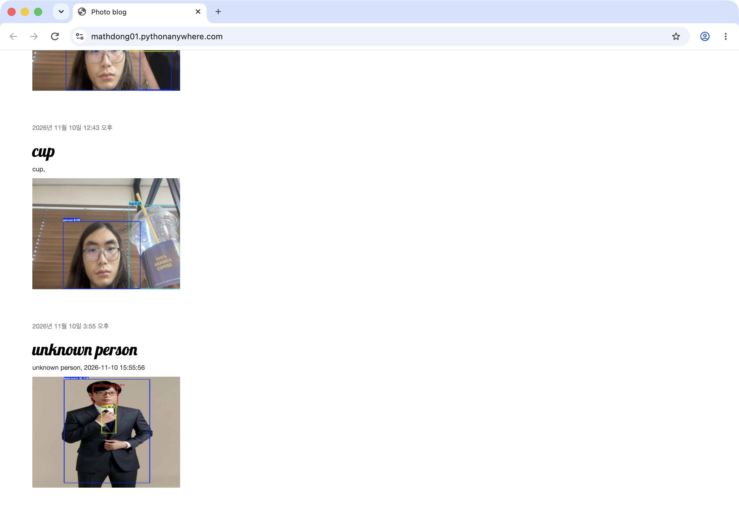
10-2 | 편의 기능 | 감시 모드 침입 알림 (클라이언트) | 정의 : 앱을 보고 있지 않아도 서버에 새 침입 기록이 올라오면 휴대폰 알림으로 알려 줌  설명 :  - '감시 모드' 스위치를 켜면 알림 권한을 요청하고, 포그라운드 서비스가 10초마다 서버(PythonAnywhere)의 게시물 목록을 폴링  - 처음 보는 게시물이 있으면 검출 사진, 제목, 본문(검출 시각)이 들어간 '침입 감지' 알림을 표시  - 알림을 누르면 앱이 열리면서 바로 동기화  - 구현 : PhotoViewer의 MonitorService.java, MainActivity.java | ○ |  | 

